Межгалактическое путешествие
Проект рассчитан на учащихся 5 (6 ) классов.
Выполняется целым классом в течение 1 четвери. Лучше в 4, так как можно обыграть и приурочить к Дню космонавтики

Замысел (сюжет, идея) проекта:
На вводном занятии учитель спрашивает любят ли дети путешествовать. Интересуется куда можно отправиться? Куда бы они хотели поехать, где бы хотели побывать? Затем просит придумать маршрут самого невероятного путешествия. Пример наводящего вопроса :Совсем недавно туда было отправиться совершенно невозможно, так как как нечем дышать, там очень трудно передвигаться, а срок путешествия иногда измеряется световыми годами. Кто-нибудь из детей предлагает космическое путешествие. Тогда нужно подвести ребят к тому, что без знаний математики лететь в космос невозможно. Предложить начать готовить путешествие прямо здесь и сейчас.
Учащиеся 5-6 классов создают математическую настольную игру для учеников 5-6 классов, то есть для самих себя. Ребята находят различные типы задач, выявляют их сложность, разбивают их на группы по сложности. Составляют план создания игры, разбиваются на группы, каждая из которых берет на себя какой-то кусочек плана работы.
Тема: Настольная игра «Межгалактическая математика»
Цель: Повышение мотивации изучения математики у учащихся 6 классов
Задачи:
- Собрать информацию, связанную с темой космоса
- Составить набор заданий для игры на основе полученных данных о космосе
- Разбить задания по уровням сложности
- Придумать правила игры
- Нарисовать эскиз «карты» и фигурок для игроков, определить на карте этапы путешествия
- Оформить карту в графическом редакторе
- Создать фигурки для игроков
- Придумать эскиз для карточек с заданиями
- Оформить карточки с заданиями в графическом редакторе
Продукт: Настольная игра
Опорный материал: эскизы карты и карточек с заданиями, сборники математических задачи для 5-6 классов, сборники олимпиадных задач и логических задач

Условие задания | Решение
- Решите уравнения:  А) 3х+8=12х-1  Б) 5(2х-4)=10 | А) х=1  Б) х=3
- Соотнесите словесную и символьную формулировку выражений:  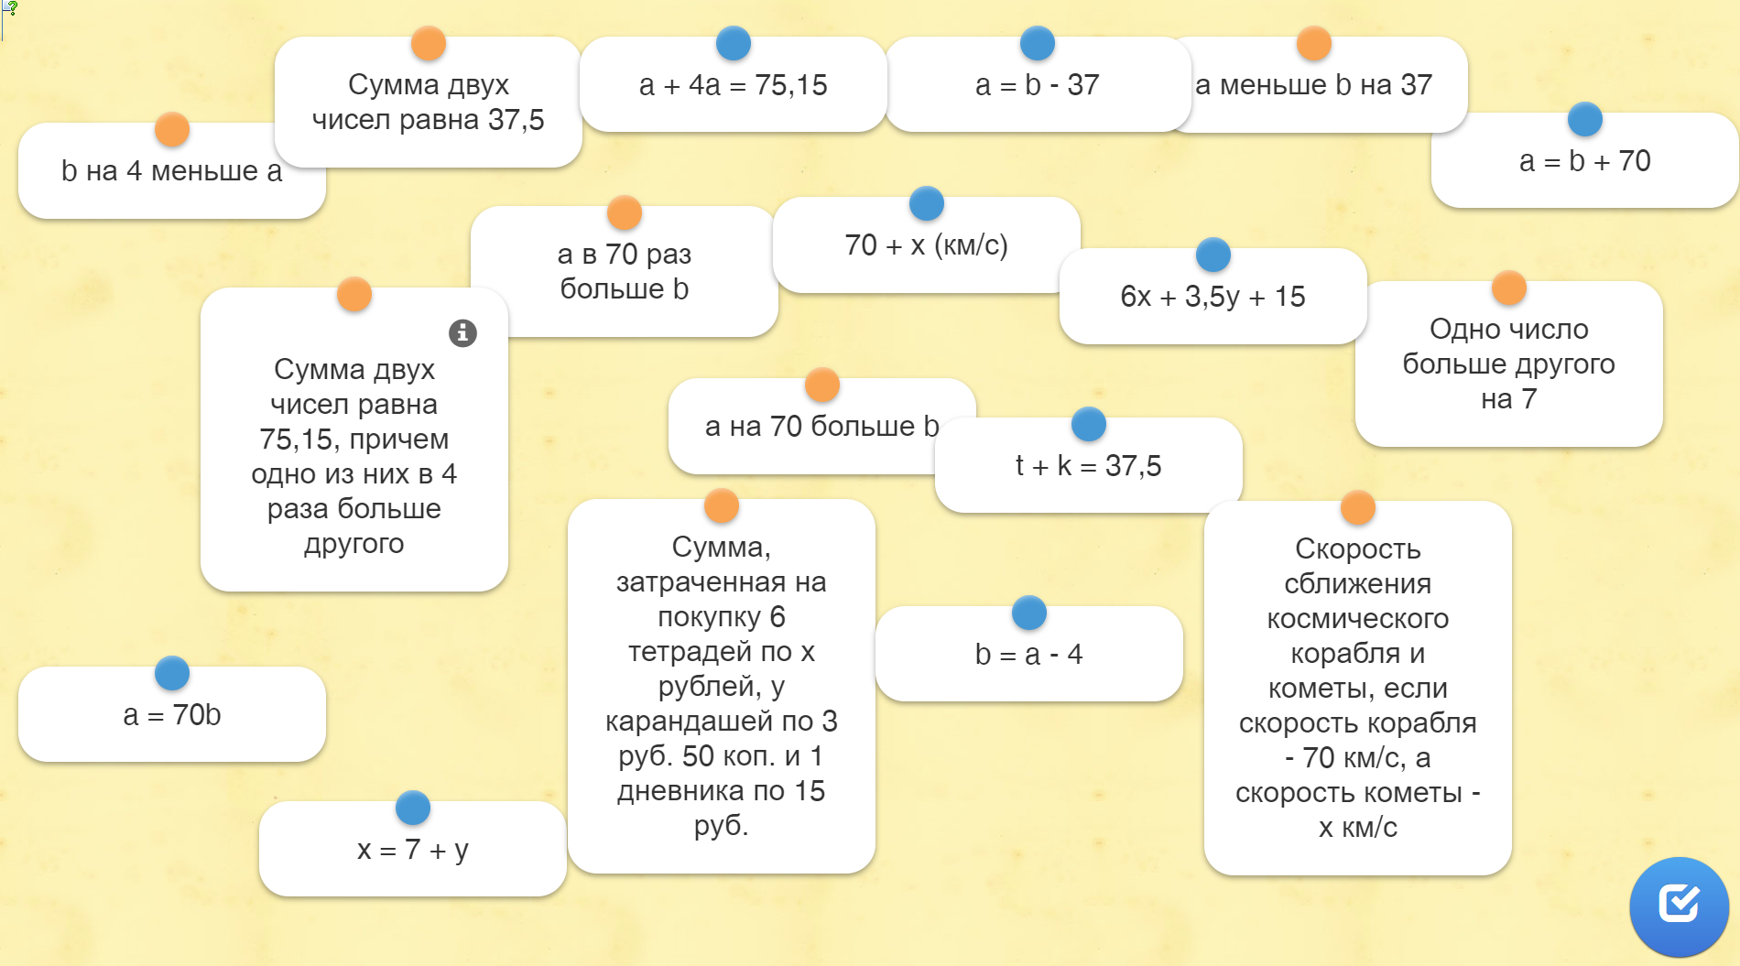 | 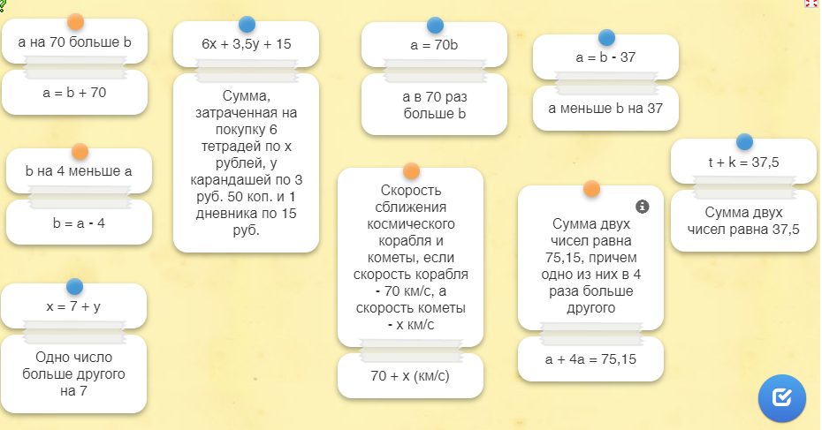
- Во время космического путешествия команда спасателей проделала путь в 1100 млн км на кораблях «Спасатель 225» и «Звезда37». На первом корабле она пролетела расстояние в 4,5 раза большее, чем на втором корабле. Какое расстояние команда пролетела на первом корабле? | За х обозначим расстояние на корабле «Звезда37». Тогда на корабле «Спасатель225» пролетели 4,5х километров. Зная, что всего пролетели 1100 млн км, составим уравнение:  х+4,5х=1100, решая которое получаем, что х=200 млн км
- Улетая на Луну, барон Мюнхгаузен сказал своему слуге: «‎Тебе сейчас 24 года. Я вернусь, когда тебе будет столько лет, сколько мне сейчас, а вместе нам будет 60 лет».‎ Сколько лет продлится полет на Луну? | Пусть Мюнхгаузен вернется через х лет. Тогда:  - через х лет слуге будет (х+24) года  - Мюнхгаузену сейчас столько лет, сколько будет слуге. Значит сейчас Мюнхгаузену (х+24) года  - а через х лет Мюнхгаузену будет (х+24)+х лет.  Зная, что вместе им будет 60 лет, составим уравнение:  (х+24)+(х+24)+х=60  3х+48=60  3х=12  Х=4  Значит полет на Луну продлится 4 года.
- Инопланетяне сообщили жителям Земли, что в системе их звезды три планеты Альфа, Бета и Гамма. Они живут на второй планете. Далее передача сообщения ухудшилась из-за помех, но было принято ещё 2 сообщения, которые, как установили учёные, являются ложными:  а) Альфа – не третья планета от звезды  б) Бета – вторая планета.  Какими по счету планетами от звезды являются Альфа, Бета и Гамма? | Если получены ложные сообщения, то Бета – точно не вторая планета, а значит она первая или третья, а Альфа – точно третья планета. Если Альфа третья, то Бета – первая. Тогда Гамма будет второй.
- Три космических корабля везут на орбитальную станцию груз весом 3080 тонн. Первый везет в два раза меньше, чем второй, а третий на 80 т больше, чем первый. Сколько тонн груза везет первый корабль? | Составим уравнение, где за х примем количество тонн груза, который везет 2 корабль. Тогда первый корабль везет 2х тонн, а третий – (2х+80) тонн. Зная, что всего они везут 3080 тонн, составим уравнение:  х+2х+(2х+80)=3080  5х+80=3080  5х=3000  х=600  Тогда второй корабль везет 600 тонн, а первый – в два раза меньше, т.е. 300 тонн.
- Два космических корабля одновременно стартовали с двух планет, расстояние между которыми равно 3600 км, и направились навстречу друг другу. Через 2 часа корабли встретились и произвели стыковку. Определите скорость второго корабля, если она на 2 км/ч больше, чем у первого. | Пусть скорость первого корабля х км/ч, а второго – (х+2) км/ч. Тогда за 2 часа первый корабль пролетел 2х км, а второй – 2(х+2) км. Зная, что весь пусть составил 3600 км, и летели они навстречу друг другу, составим уравнение:  2х+2(х+2)=3600  4х+4=3600  4х=3596  х=899  Тогда скорость первого корабля 899 км/ч, а второго – 899*2=1798 км/ч.
- Капитану корабля отдали приказ: следовать новому маршруту. Он отчалил от острова А к указанном направлении. У первого камня он повернул налево, у второго - направо, у третьего снова налево. Так он плыл и продолжал чередовать направления поворотов. У каких островов он не окажется, следуя этому маршруту?  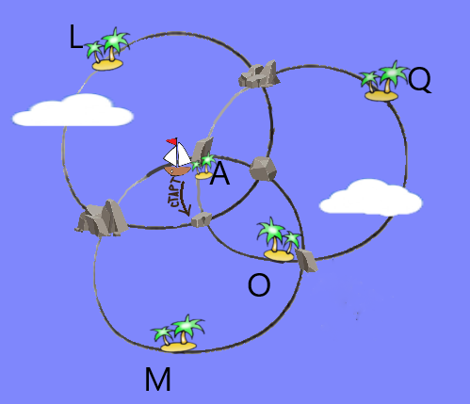 | Перебором вариантов получим, что капитан не окажется около островов М и О.
- Работу в открытом космосе три космонавта распределили следующим образом: первый находился в 2 раза меньше времени, чем второй, а третий – на 12 часов больше, чем первый. За какое время второй космонавт выполнил свою работу, если вся работа выполнена за 3,25 суток? | Пусть первый космонавт был в открытом космосе х часов. Тогда второй – 2х часов, а третий – (х+12) часов. Зная, что вся работа была выполнена за 3,25 суток, то есть за 3,25*24=78 часов, составим уравнение:  х+2х+(х+12)=78  4х+12=78  4х=66  х=16,5  Тогда первый космонавт находился к открытом космосе 16,5 часов, а второй – 2*16,5=33 часа.

